Diagrama de Caso de Uso

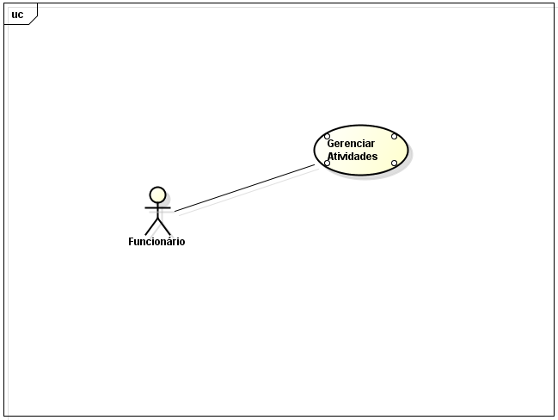

Especificação de Caso de Uso

UC007 – Gerenciar Atividades

Descrição
Este caso de uso serve para iniciar, visualizar ou encerrar uma atividade de um funcionário do banco de dados. No primeiro quadro, é possível visualizar se já existe uma atividade em andamento, com a possibilidade de encerrá-la. Já no segundo quadro, é possível cadastrar uma nova atividade, desde que, não exista uma atividade em andamento.

Data View

DV1 - Tela de gerenciar atividades.

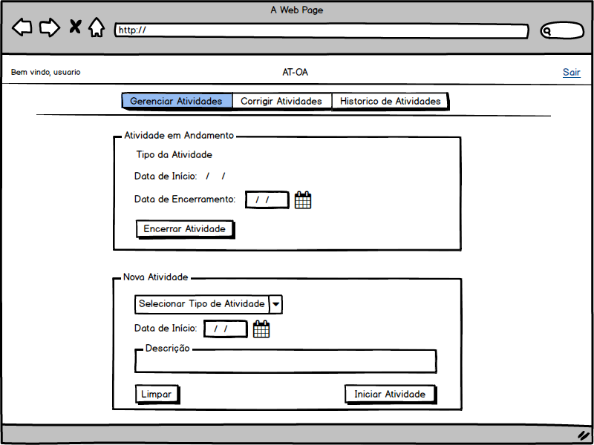

DV2 - Tela de gerenciar atividades com alerta de sucesso.

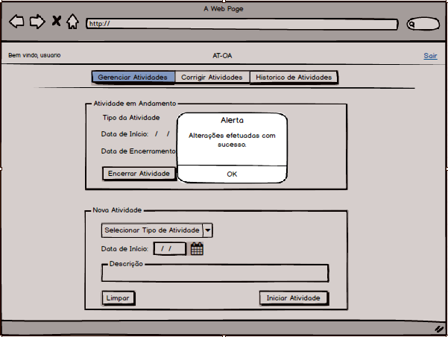

Pré-condições
Este caso de uso pode iniciar somente se:
- O sistema tiver executado o UC001 – Login
- O sistema só poderá iniciar uma nova atividade se não possuir uma atividade em andamento.

Pós-condições
Após o fim normal deste caso de uso o sistema deve:
- Ter salvo os dados do cadastro ou encerramento da atividade.

Ator Primário
Funcionário

Fluxo de Eventos Principal
- O sistema preenche o quadro Atividade em Andamento com a atividade cadastrada no banco de dados.
- O sistema apresenta a tela (DV1)
- O funcionário encerra a atividade clicando no botão Encerrar Atividade. (A1).
- O sistema emite a mensagem “Alterações efetuadas com sucesso” (DV2).
- O funcionário seleciona o tipo de atividade no ComboBox, data de início e a descrição.
- O funcionário clica no botão Iniciar Atividade.
- O sistema emite a mensagem “Alterações efetuadas com sucesso” (DV2).
- O caso de uso é finalizado.

Fluxos Alternativos

A1: Botão “Limpar” pressionado.
- O funcionário clica no botão Limpar.
- Todos os campos da tela têm seus valores retirados, ficando em branco.
- O sistema retorna para o fluxo principal.

Fluxos de Exceção

E1. Data de Encerramento Inválida:
- O sistema consiste o Encerrar Atividade (R1).
- O sistema retorna a mensagem “Data de Encerramento Inválida”.
- O Use Case é reiniciado.

E2. Data de Início Inválida:
- O sistema consiste o Iniciar Atividade (R1).
- O sistema retorna a mensagem “Data de Início Inválida”.
- O Use Case é reiniciado.

Regras de Negócio
R1. Utilizar a rotina padrão de consistência de DV do Encerrar atividade como pré-requisito de DV Iniciar Atividade .

Diagrama de Caso de Uso

Especificação de Caso de Uso

UC007 – Gerenciar Atividades

Descrição
Este caso de uso serve para iniciar, visualizar ou encerrar uma atividade de um funcionário do banco de dados. No primeiro quadro, é possível visualizar se já existe uma atividade em andamento, com a possibilidade de encerrá-la. Já no segundo quadro, é possível cadastrar uma nova atividade, desde que, não exista uma atividade em andamento.

Data View

DV1 - Tela de gerenciar atividades.

DV2 - Tela de gerenciar atividades com alerta de sucesso.

Pré-condições
Este caso de uso pode iniciar somente se:
- O sistema tiver executado o UC001 – Login
- O sistema só poderá iniciar uma nova atividade se não possuir uma atividade em andamento.

Pós-condições
Após o fim normal deste caso de uso o sistema deve:
- Ter salvo os dados do cadastro ou encerramento da atividade.

Ator Primário
Funcionário

Fluxo de Eventos Principal
- O sistema preenche o quadro Atividade em Andamento com a atividade cadastrada no banco de dados.
- O sistema apresenta a tela (DV1)
- O funcionário encerra a atividade clicando no botão Encerrar Atividade. (A1).
- O sistema emite a mensagem “Alterações efetuadas com sucesso” (DV2).
- O funcionário seleciona o tipo de atividade no ComboBox, data de início e a descrição.
- O funcionário clica no botão Iniciar Atividade.
- O sistema emite a mensagem “Alterações efetuadas com sucesso” (DV2).
- O caso de uso é finalizado.

Fluxos Alternativos

A1: Botão “Limpar” pressionado.
- O funcionário clica no botão Limpar.
- Todos os campos da tela têm seus valores retirados, ficando em branco.
- O sistema retorna para o fluxo principal.

Fluxos de Exceção

E1. Data de Encerramento Inválida:
- O sistema consiste o Encerrar Atividade (R1).
- O sistema retorna a mensagem “Data de Encerramento Inválida”.
- O Use Case é reiniciado.

E2. Data de Início Inválida:
- O sistema consiste o Iniciar Atividade (R1).
- O sistema retorna a mensagem “Data de Início Inválida”.
- O Use Case é reiniciado.

Regras de Negócio
R1. Utilizar a rotina padrão de consistência de DV do Encerrar atividade como pré-requisito de DV Iniciar Atividade .

